**File source code berubah/bertambah :**

Config/

1. Constant.php (credentials key untuk midtrans dan rajaongkir)

Libraries/

1. Folder veritrans (libraries midtrans)
2. Midtrans.php (file library midtrans)
3. Veritrans.php (file library midtrans)

Controllers/

1. Keranjang.php (controller untuk cart dan checkout)
2. Payment_notif.php (controller untuk menerima notifikasi pembayaran dari midtrans)
3. Cta.php (perbaikan kirim WA)
4. Pesanan_admin.php (controller untuk admin kelola pesanan)
5. Pesanan.php (controller untuk buyer kelola pesanan)

Models/

1. Model_pesanan.php
2. Model_transaksi.php

Views/

1. v_checkout.php (view untuk checkout)
2. v_pesanan_detail.php (view untuk lihat pesanan detail buyer)
3. v_pesanan.php (view untuk lihat list pesanan buyer)
4. home.php (perbaikan WA)
5. v_keranjang.php (view untuk cart)
6. admin/v_pesanan_detail.php (admin untuk kelola pesanan)
7. admin/v_pesanan.php (admin untuk lihat pesanan)

**Setting set Midtrans menjadi Demo / Real Transaction**

1. login ke midtrans
2. ubah pada bagian ini sebelah kiri

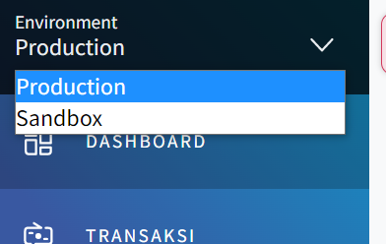

Jika ingin mode demo maka klik sandbox hingga template berwarna orange

Jika ingin mode real transaction maka klik production hingga template berwarna biru

**Setting Konfigurasi URL midtrans**

setting ini bertujuan untuk mengset url untuk midtrans mengirim data notifikasi pembayaran ke website. Ini penting agar order / pesanan diwebsite kita otomatis berubah status pembayarannya.

1. pada menu sebelah kiri klik pengaturan -> lalu klik konfigurasi. Lalu isi kan url nya di kolom berikut :
2. Payment Notification URL (sudah saya buat contoh, <http://diisidomain.com> silakan diisi dengan nama domain di hosting)
3. Finish Redirect URL (sudah saya buat contoh, <http://diisidomain.com> silakan diisi dengan nama domain di hosting)
4. Unfinish Redirect URL (sudah saya buat contoh, <http://diisidomain.com> silakan diisi dengan nama domain di hosting)
5. Error Redirect URL (sudah saya buat contoh, <http://diisidomain.com> silakan diisi dengan nama domain di hosting)

Link Simulasi pembayaran :

Mandiri : <http://localhost/batiktrusmi/simulasibayar?channel=mandiri>

BCA : <http://localhost/batiktrusmi/simulasibayar?channel=bca>

BRI : <http://localhost/batiktrusmi/simulasibayar?channel=bri>

Alfamart : <http://localhost/batiktrusmi/simulasibayar?channel=alfamart>

Indomaret : <http://localhost/batiktrusmi/simulasibayar?channel=indomaret>